Намотка катушек типа
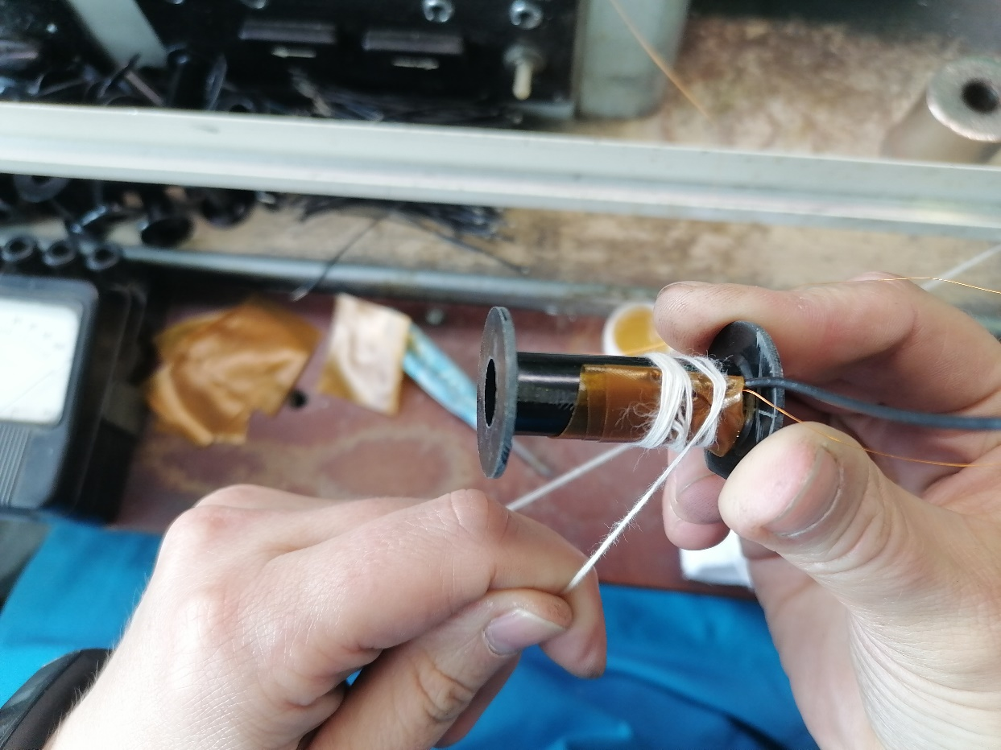
Перед установкой катушки на оправку, провод ПЭТВ-1 припаивают к выводному проводу, изолируют пленкой и закрепляют нитками на катушке.
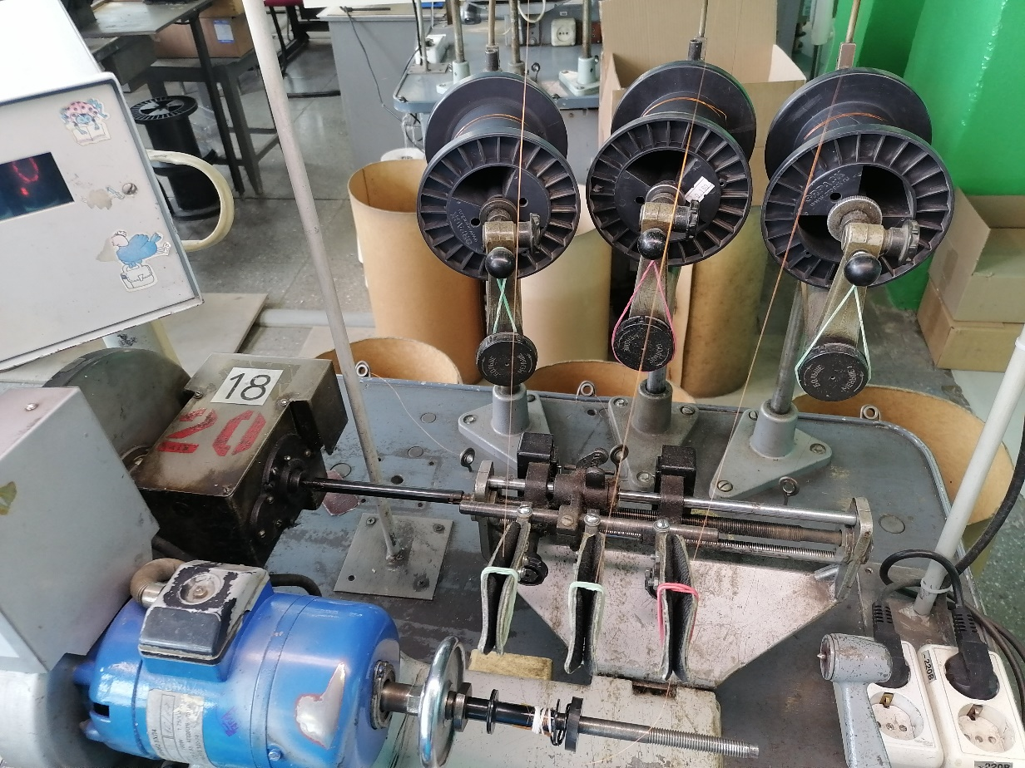
На оправку устанавливается три катушки

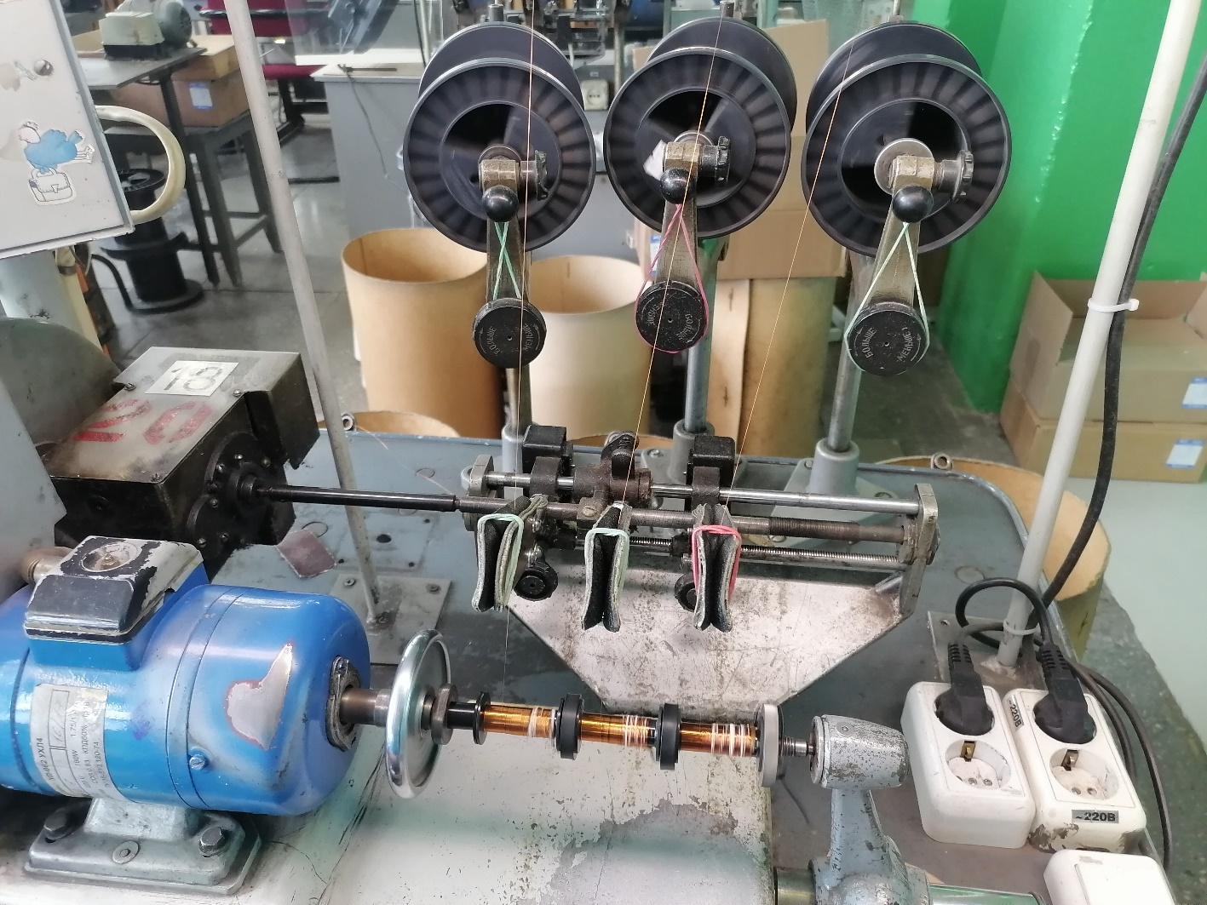
Процесс намотки


